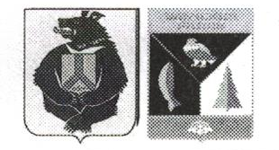

АДМИНИСТРАЦИЯ СЕЛЬСКОГО ПОСЕЛЕНИЯ «СЕЛО БУЛАВА»
Ульчского муниципального района Хабаровского края

РАСПОРЯЖЕНИЕ

25.08.2017 г. № 56-р
с.Булава

О распределении жилого
помещения Черновой Ю.В.

В соответствии со ст.49 ч.3 Жилищного кодекса Российской Федерации, на основании решения жилищной комиссии по жилищным вопросам № 4 от 22.08.2017 г.

1. Распределить жилое помещение по адресу: Хабаровский край, Ульчский район, с.Булава, ул.Центральная, д.6, кв.1 Черновой Юлии Владимировне 18.01.1983 г.р. Состав семьи – два человека.
2.Поручить главному специалисту Бояшиной И.В. заключить договор
социального найма с Черновой Юлией Владимировной в соответствии с действующим законодательством
3. Контроль за исполнением настоящего распоряжения оставляю за
собой.
4. Настоящее распоряжение вступает в силу после его официального
опубликования (обнародования).

Глава сельского поселения Н.П.Росугбу

